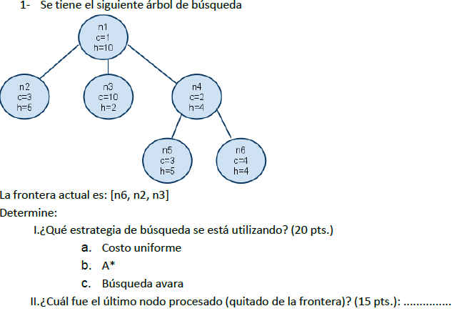

El 1 valía 5 y el 2 también, no 20 y 15 como dice.

**El otro ejercicio era este: valía 10**

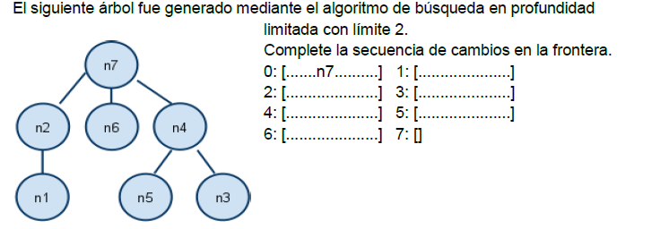

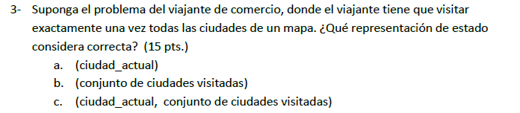

Valía 5 no 15.

**El de búsqueda tradicional era este, valía 40**

Estado inicial estado final

A

B

C

A

C

B

La idea era mover los cubos del estado inicial y lograr el estado final, la restricción era que no se podía mover un cubo que tenía otro cubo arriba.

Los cubos que no tengan cubos arriba se pueden mover a espacios vacíos o arriba de otro cubo.

Así lo resolví yo y lo tuve completo bien.

El estado inicial era: [[B], [A, C], []]

Final: [[], [], [C, B, A]]

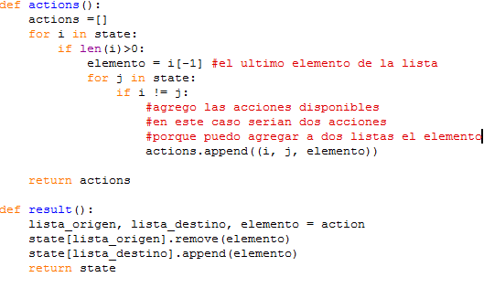

No pedía ni heurística ni árbol. Solo estado inicial, final, acciones y resultado.

**El de CSP valía 35:**

Era un tablero el cual se tenía de quedar que la suma de los números de abajo tenía que sumar el de arriba. Podían tomar valores del 1 al 50.

48

5

8

3

Las variables son los casilleros y los dominios son del 1 al 50.